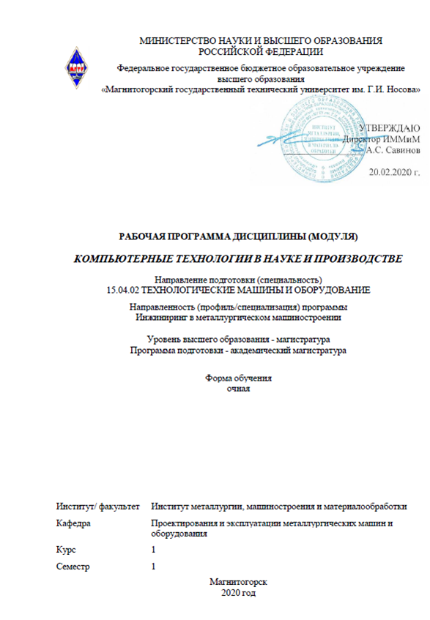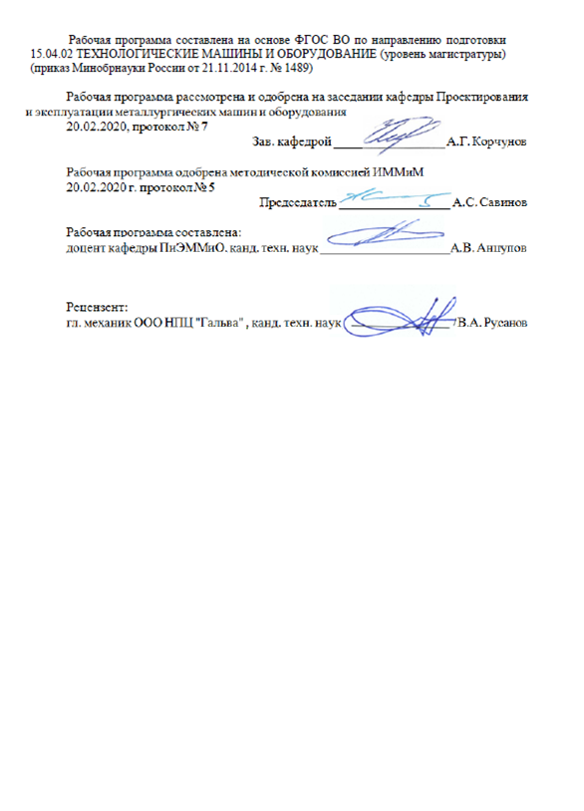

|  |  |
| --- | --- |
| **Лист** **актуализации** **рабочей** **программы** | |
|  |  |
|  | |
|  |  |
|  | |
|  |  |
| Рабочая программа пересмотрена, обсуждена и одобрена для реализации в 2021 - 2022 учебном году на заседании кафедры Проектирования и эксплуатации металлургических машин и оборудования | |
|  |  |
|  | Протокол от \_\_ \_\_\_\_\_\_\_\_\_\_ 20\_\_ г. № \_\_  Зав. кафедрой \_\_\_\_\_\_\_\_\_\_\_\_\_\_\_\_\_ А.Г. Корчунов |
|  |  |
|  | |
|  |  |
|  | |
|  |  |
| Рабочая программа пересмотрена, обсуждена и одобрена для реализации в 2022 - 2023 учебном году на заседании кафедры Проектирования и эксплуатации металлургических машин и оборудования | |
|  |  |
|  | Протокол от \_\_ \_\_\_\_\_\_\_\_\_\_ 20\_\_ г. № \_\_  Зав. кафедрой \_\_\_\_\_\_\_\_\_\_\_\_\_\_\_\_\_ А.Г. Корчунов |

|  |  |
| --- | --- |
| **1** **Цели** **освоения** **дисциплины** **(модуля)** | |
| Целями освоения дисциплины (модуля) «Компьютерные технологии в науке и производстве» являются:  - подготовка обучающихся по основным вопросам теории и практики применения компьютерных технологий в науке и металлургическом производстве;  - исследование проблем проектирования технических объектов с помощью различных компьютерных методов;  - изучение новых информационных технологий систематизации, хранения и отображения информации, их преимущества в сравнении с традиционными методами информационной поддержки в науке и производстве. | |
|  |  |
| **2** **Место** **дисциплины** **(модуля)** **в** **структуре** **образовательной** **программы** | |
| Дисциплина Компьютерные технологии в науке и производстве входит в базовую часть учебного плана образовательной программы.  Для изучения дисциплины необходимы знания (умения, владения), сформированные в результате изучения дисциплин/ практик: | |
| Математика, Информатика, Теоретическая механика, Моделирование процессов металлургических машин и оборудования, Информационные технологии в исследовании металлургических машин и оборудования или САПР в металлургическом машиностроении, Инженерная и компьютерная графика, Основы технологии машиностроения. | |
| Знания (умения, владения), полученные при изучении данной дисциплины будут необходимы для изучения дисциплин/практик: | |
| Подготовка к защите и защита выпускной квалификационной работы | |
| Технологии прототипирования в металлургическом машиностроении | |
| Системы автоматизированного проектирования | |
| Проектирование технологических машин и оборудования | |
|  |  |
| **3** **Компетенции** **обучающегося,** **формируемые** **в** **результате** **освоения**  **дисциплины** **(модуля)** **и** **планируемые** **результаты** **обучения** | |
| В результате освоения дисциплины (модуля) «Компьютерные технологии в науке и производстве» обучающийся должен обладать следующими компетенциями: | |
|  |  |
| Структурный  элемент  компетенции | Планируемые результаты обучения |
| ОК-4 способностью собирать, обрабатывать с использованием современных информационных технологий и интерпретировать необходимые данные для формирования суждений по соответствующим социальным, научным и этическим проблемам | |
| Знать | методы сбора информации |
| Уметь | применять и обосновывать соответствующие методы для оптимального сбора информации в области обучения |
| Владеть | навыком сбора и обработки информации в области технологических машин и оборудования |
| ОПК-3 способностью получать и обрабатывать информацию из различных источников с использованием современных информационных технологий, применять прикладные программные средства при решении практических вопросов с использованием персональных компьютеров с применением программных средств общего и специального назначения, в том числе в режиме удаленного доступа | |

|  |  |
| --- | --- |
| Знать | методы сбора и обработки информации из различных источников с использованием современных информационных технологий;  принципы и оптимальные алгоритмы решения задач надежности оборудования с использованием компьютера |
| Уметь | применять прикладные программные средства при решении практических вопросов с использованием персональных компьютеров с применением программных средств общего и специального назначения, в том числе в режиме удаленного доступа;  решать задачи надежности при использовании компьютера |
| Владеть | навыком решения соответствующих задач в современных САПР |
| ПК-23 способностью подготавливать технические задания на разработку проектных решений, разрабатывать эскизные, технические и рабочие проекты технических разработок с использованием средств автоматизации проектирования и передового опыта разработки конкурентоспособных изделий, участвовать в рассмотрении различной технической документации, подготавливать необходимые обзоры, отзывы, заключения | |
| Знать | основные САПР для решения проектно-конструкторских задач |
| Уметь | применять и обосновывать компьютерные программы для решения задач |
| Владеть | навыками автоматизированного расчета и проектирования деталей и уз-лов металлургического оборудования любой сложности |
| ПК-26 готовностью применять новые современные методы разработки технологических процессов изготовления изделий и объектов в сфере профессиональной деятельности с определением рациональных технологических режимов работы специального оборудования | |
| Знать | современные методы разработки технологических процессов изготовления изделий и объектов с использованием САПР |
| Уметь | применять и обосновывать соответствующие методы |
| Владеть | навыками разработки технологических процессов изготовления объектов с использованием САПР |

|  |  |  |  |  |  |  |  |  |  |
| --- | --- | --- | --- | --- | --- | --- | --- | --- | --- |
|  | **4.** **Структура,** **объём** **и** **содержание** **дисциплины** **(модуля)** | | | | | | | | |
| Общая трудоемкость дисциплины составляет 3 зачетных единиц 108 акад. часов, в том числе:  – контактная работа – 16,1 акад. часов:  – аудиторная – 16 акад. часов;  – внеаудиторная – 0,1 акад. часов  – самостоятельная работа – 91,9 акад. часов;  Форма аттестации - зачет | | | | | | | | | |
|  |  |  |  |  |  |  |  |  |  |
| Раздел/ тема  дисциплины | | Семестр | Аудиторная  контактная работа  (в акад. часах) | | | Самостоятельная работа студента | Вид самостоятельной  работы | Форма текущего контроля успеваемости и  промежуточной аттестации | Код компетенции |
| Лек. | лаб.  зан. | практ. зан. |
| 1. Информационные технологии в исследовании металлургических машин и оборудования | | |  | | | | | | |
| 1.1 Структуры и тенденции развития программного обеспечения ЭВМ и сетей, глобальная сеть ИНТЕРНЕТ; инструментальные средства и технологии программирования, пакеты прикладных про-грамм, компьютерная графика, системы автоматизированного проектирования (САПР) | | 1 |  |  | 2 | 10 | Работа с электронными библиотеками | Устный опрос (собеседование) | ОК-4, ОПК-3, ПК-23, ПК-26 |
| 1.2 Базы данных и знаний; использование ЭВМ и сетей в научных исследованиях. Компьютерная литературная проработка, библиотечный и патентный поиск. Компьютер как средство управления экспериментом, системы сбора и об-работки данных. | |  |  | 2 | 10 | Работа с электронными библиотеками | Устный опрос (собеседование) | ОК-4, ОПК-3, ПК-23, ПК-26 |
| Итого по разделу | | |  |  | 4 | 20 |  |  |  |
| 2. Моделирование металлургических машин и оборудования. | | |  | | | | | | |
| 2.1 Основы объемного проектирования в про-граммах: Autodesk Inventor, КОМПАС-3D. Составные части пакета и их назначение. Предварительная подготовка и вход в программу. Основные стадии решения задач. | | 1 |  |  | 2 | 20 | Работа с электронными учебниками, выполнение практической работы | Устный опрос (собеседование), проверка практической работы | ОК-4, ОПК-3, ПК-23, ПК-26 |
| 2.2 Основные этапы твердотельного проектирования в Autodesk Inventor, КОМПАС-3D: построение эскиза, создание объемной модели, создание сборок, генерация чертежей. | |  |  | 2/2И | 20 | Работа с электронными учебниками, выполнение практической работы | Устный опрос (собеседование), проверка практической работы | ОК-4, ОПК-3, ПК-23, ПК-26 |
| 2.3 Предпроцессорная подготовка; задание начальных и граничных условий; физических и механических свойств мате-риалов; построение сетки конечных эле-ментов; приложение поверхностных и объёмных нагрузок. Примеры расчётов деталей и оборудования. Методы визуализации в системах инженерного анализа. Принятие проектного решения. | |  |  | 8/4И | 31,9 | Работа с электронными учебниками, выполнение практической работы | Устный опрос (собеседование), проверка практической работы | ОК-4, ОПК-3, ПК-23, ПК-26 |
| Итого по разделу | | |  |  | 12/6И | 71,9 |  |  |  |
| Итого за семестр | | |  |  | 16/6И | 91,9 |  | зачёт |  |
| Итого по дисциплине | | |  |  | 16/6И | 91,9 |  | зачет | ОК-4,ОПК- 3,ПК-23,ПК- 26 |

|  |
| --- |
| **5** **Образовательные** **технологии** |
|  |
| Для реализации предусмотренных видов учебной работы в качестве образователь-ных технологий в преподавании дисциплины традиционная, интерактивная и информа-ционно-коммуникационная образовательные технологии.  1. Традиционные образовательные технологии ориентируются на организацию образовательного процесса, предполагающую прямую трансляцию знаний от преподавателя к студенту (преимущественно на основе объяснительно-иллюстративных методов обучения). Учебная деятельность студента носит в таких условиях, как правило, репродуктивный характер.  2. Интерактивные технологии – организация образовательного процесса, которая предполагает активное и нелинейное взаимодействие всех участников, достижение на этой основе личностно значимого для них образовательного результата. Наряду со специализированными технологиями такого рода принцип интерактивности прослеживается в большинстве современных образовательных технологий. Интерактивность подразумевает субъект-субъектные отношения в ходе образовательного процесса и, как следствие, формирование саморазвивающейся информационно-ресурсной среды.  3. Информационно-коммуникационные образовательные технологии – организация образовательного процесса, основанная на применении специализированных программных сред и технических средств работы с информацией.  Практическое занятие в форме презентации – представление результатов проектной или исследовательской деятельности с использованием специализированных программных сред.  Практические занятия проводятся для закрепления и углубления знаний, полученных студентами на лекциях и должны способствовать выработке у них навыков постановки, формализации, построения блок-схем принятия решений, построение твердотельных моделей и реализации решений с помощью пакетов Компас-3D, INVENTOR.  Самостоятельная работа стимулирует студентов в процессе подготовки домашних заданий, при решении задач на практических занятиях, при подготовке к контрольным работам и итоговой аттестации. |
|  |
| **6** **Учебно-методическое** **обеспечение** **самостоятельной** **работы** **обучающихся** |
| Представлено в приложении 1. |
|  |
| **7** **Оценочные** **средства** **для** **проведения** **промежуточной** **аттестации** |
| Представлены в приложении 2. |
|  |
| **8** **Учебно-методическое** **и** **информационное** **обеспечение** **дисциплины** **(модуля)** |
| **а)** **Основная** **литература:** |
|
| 1. Пожидаев Ю. А. Компьютерное моделирование и создание проектно-конструкторской документации в машиностроении средствами САПР. Инженерная и компьютерная графи-ка в Autodesk Inventor, AutoCAD [Электронный ресурс]: учебное пособие. Ч. 1 / Ю. А. Пожидаев, Е. А. Свистунова, О. М. Веремей; МГТУ. - Магнитогорск: МГТУ, 2016. - 1 электрон. опт. диск (CD-ROM). - Режим доступа: <https://magtu.informsystema.ru/uploader/fileUpload?name=2525.pdf&show=dcatalogues/1/1130327/2525.pdf&view=true> . - Макрообъект. |
|  |
| **б)** **Дополнительная** **литература:** |
| 1. Савельева, И. А. Инженерная графика. Моделирование изделий и составление конструкторской документации в системе КОМПАС-3D: учебное пособие ./ И. А. |

|  |  |  |  |  |
| --- | --- | --- | --- | --- |
| Савельева, В. И. Кадошников, И. Д. Кадошникова ; МГТУ. - Магнитогорск, 2010. - 186 с.: ил., табл., схемы. - URL: <https://magtu.informsystema.ru/uploader/fileUpload?name=311.pdf&show=dcatalogues/1/1068565/311.pdf&view=true> . - Макрообъект.  2. Белевский, Л. С. Детали машин и основы конструирования : учебное пособие / Л. С. Белевский, В. И. Кадошников. - Магнитогорск : МГТУ, 2014. - 1 электрон. опт. диск (CD-ROM). - Загл. с титул. экрана. - URL: <https://magtu.informsystema.ru/uploader/fileUpload?name=966.pdf&show=dcatalogues/1/1119041/966.pdf&view=true> (дата обращения: 14.05.2020). - Макрообъект. - Текст : электронный. - Сведения доступны также на CD-ROM.  3. Точилкин, В. В. Проектирование элементов металлургических машин и оборудования : учебное пособие / В. В. Точилкин, О. А. Филатова ; МГТУ. - Магнитогорск : МГТУ, 2017. - 1 электрон. опт. диск (CD-ROM). - Загл. с титул. экрана. - URL: <https://magtu.informsystema.ru/uploader/fileUpload?name=3319.pdf&show=dcatalogues/1/1138305/3319.pdf&view=true> (дата обращения: 14.05.2020). - Макрообъект. - Текст : электронный. - ISBN 978-5-9967-0975-5. - Сведения доступны также на CD-ROM. | | | | |
|  |  |  |  |  |
| **в)** **Методические** **указания:** | | | | |
| 1. Методические указания по выполнению практических заданий представлены в приложении 3. | | | | |
|  |  |  |  |  |
| **г)** **Программное** **обеспечение** **и** **Интернет-ресурсы:** | | | | |
|  | | | | |
|  |  |  |  |  |
| **Программное** **обеспечение** | | | | |
|  | Наименование ПО | № договора | Срок действия лицензии |  |
|  | MS Office 2007 Professional | № 135 от 17.09.2007 | бессрочно |  |
|  | MS Windows 7 Professional(для классов) | Д-1227-18 от 08.10.2018 | 11.10.2021 |  |
|  | АСКОН Компас 3D в.16 | Д-261-17 от 16.03.2017 | бессрочно |  |
|  | FAR Manager | свободно распространяемое ПО | бессрочно |  |
|  | 7Zip | свободно распространяемое ПО | бессрочно |  |
|  | Autodesk Inventor Professional 2018 | учебная версия | бессрочно |  |
|  |  |  |  |  |
| **Профессиональные** **базы** **данных** **и** **информационные** **справочные** **системы** | | | | |
|  | Название курса | | Ссылка |  |
|  | Электронная база периодических изданий East View Information Services, ООО «ИВИС» | | https://dlib.eastview.com/ |  |
|  |  |
|  | Национальная информационно-аналитическая система – Российский индекс научного цитирования (РИНЦ) | | URL: https://elibrary.ru/project\_risc.asp |  |
|  | Поисковая система Академия Google (Google Scholar) | | URL: https://scholar.google.ru/ |  |
|  | Информационная система - Единое окно доступа к информационным ресурсам | | URL: http://window.edu.ru/ |  |

|  |  |  |  |
| --- | --- | --- | --- |
|  | Федеральное государственное бюджетное учреждение «Федеральный институт промышленной собственности» | URL: http://www1.fips.ru/ |  |
|  | Электронные ресурсы библиотеки МГТУ им. Г.И. Носова | http://magtu.ru:8085/marcweb2/Default.asp |  |
|  | Российская Государственная библиотека. Каталоги | https://www.rsl.ru/ru/4readers/catalogues/ |  |
| **9** **Материально-техническое** **обеспечение** **дисциплины** **(модуля)** | | | |
|  |  |  |  |
| Материально-техническое обеспечение дисциплины включает: | | | |
| Учебные аудитории для проведения занятий лекционного типа Мультимедийные средства хранения, передачи и представления информации.  Учебные аудитории для проведения лабораторных занятий, групповых и индивидуальных консультаций, текущего контроля и промежуточной аттестации Мультимедийные средства хранения, передачи и представления информации.  Комплекс тестовых заданий для проведения промежуточных и рубежных контролей.  Помещения для самостоятельной работы обучающихся Персональные компьютеры с пакетом MS Office, выходом в Интернет и с доступом в электронную информационно-образовательную среду университета  Помещения для хранения и профилактического обслуживания учебного оборудования Шкафы для хранения учебно-методической документации, учебного оборудования и учебно-наглядных пособий. | | | |
|

# Приложение 1. Учебно-методическое обеспечение самостоятельной работы обучающихся

По дисциплине «Компьютерные технологии в науке и производстве» предусмотрена аудиторная и внеаудиторная самостоятельная работа обучающихся.

Аудиторная самостоятельная работа студентов предполагает работу с электронными учебниками и выполнение практических работ на занятиях.

Внеаудиторная самостоятельная работа обучающихся осуществляется в виде изучения литературы по соответствующему разделу с проработкой материала; выполнения домашних заданий.

**Примерные индивидуальные домашние задания (ИДЗ):**

***ИДЗ №1 «***Основы объемного проектирования в программах: Autodesk Inventor, КОМПАС-3D***»***

По представленному чертежу создать 3D модель детали.

*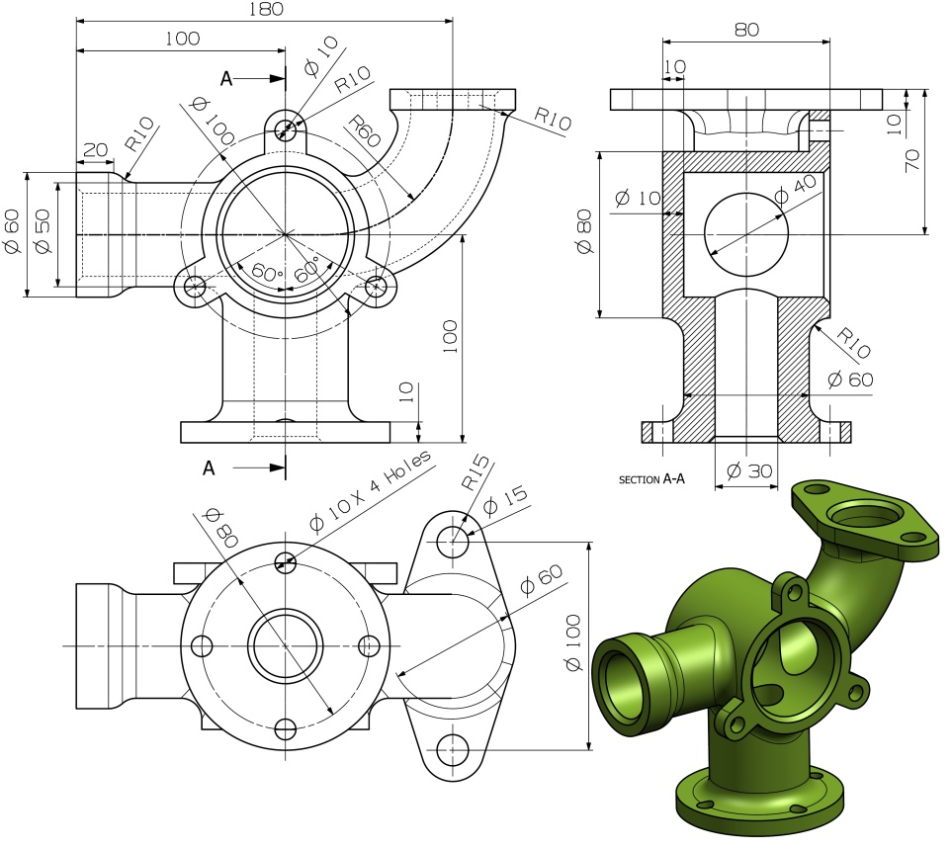*

***ИДЗ №2 «***Основные этапы твердотельного проектирования в Autodesk Inventor, КОМПАС-3D***»***

По представленному чертежу создать 3D модель детали за наименьшее количество операций. Назначить материал, определить массово-центровые характеристики детали, физические свойства.

***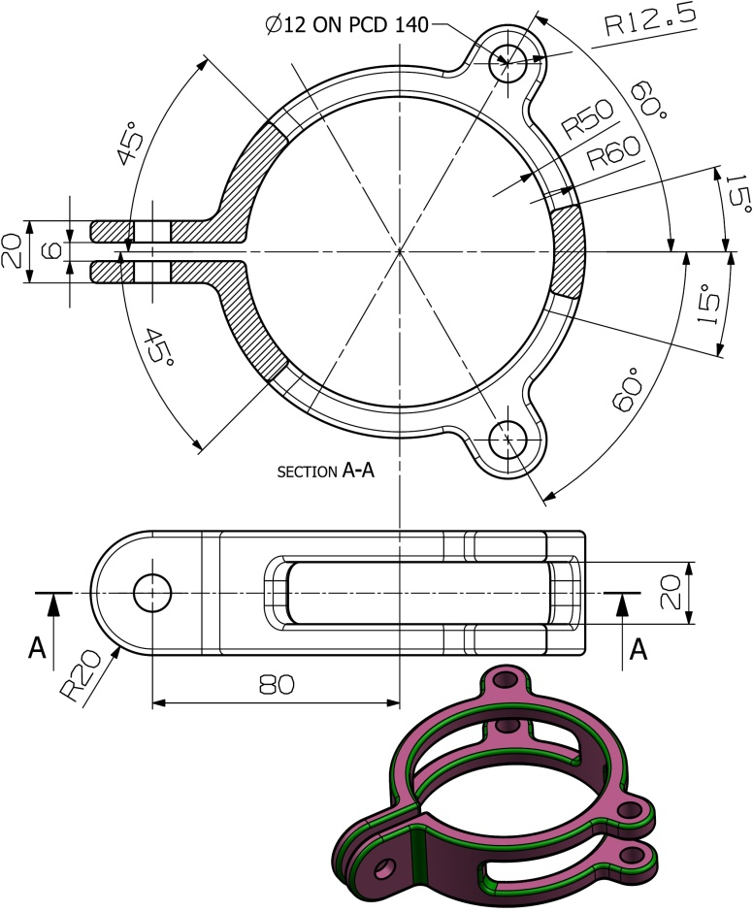***

***ИДЗ №3 «***Примеры расчётов деталей и оборудования***»***

Произвести прочностной анализ APM FEM в КОМПАС-3D муфты включения привода стартера.

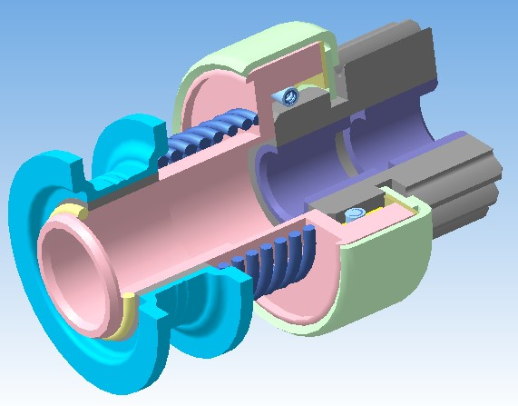 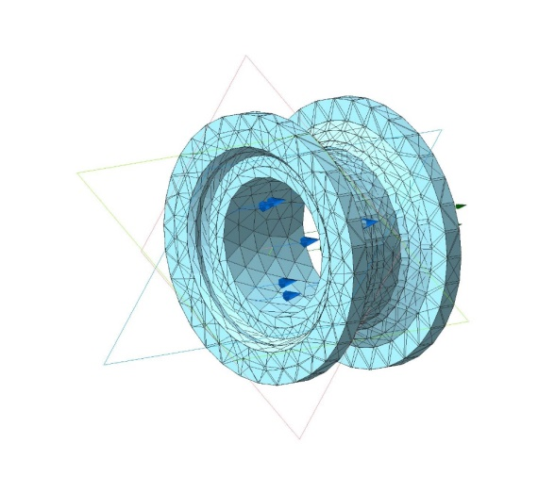

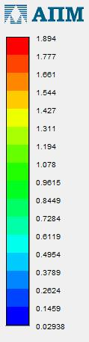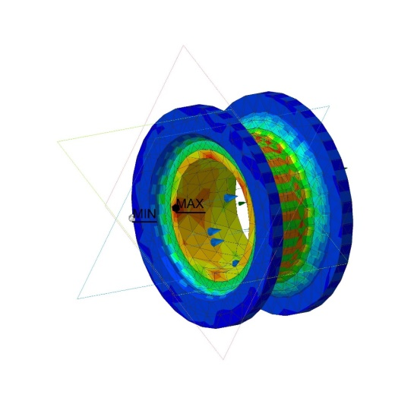 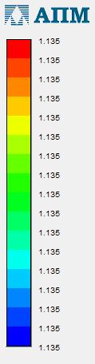 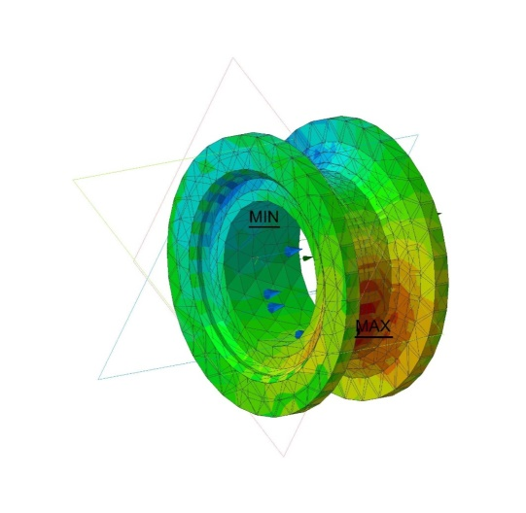

***ИДЗ №4 «***Примеры расчётов деталей и оборудования***»***

По чертежу общего вида (по вариантам) разработать 3D модели деталей и 3D сборку устройства, создать сборочный чертеж и спецификацию. Произвести расчет на прочность в Autodesk Inventor.

*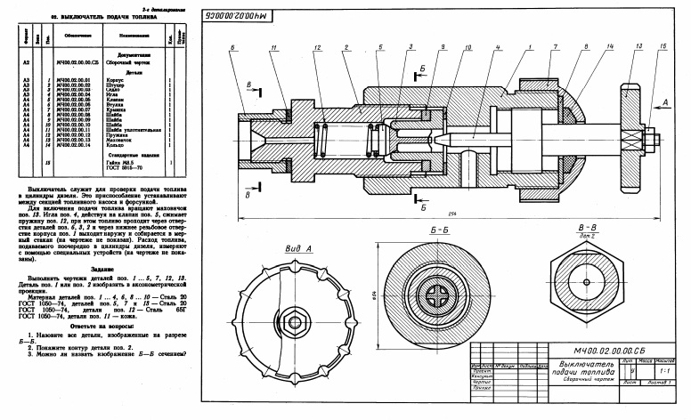*

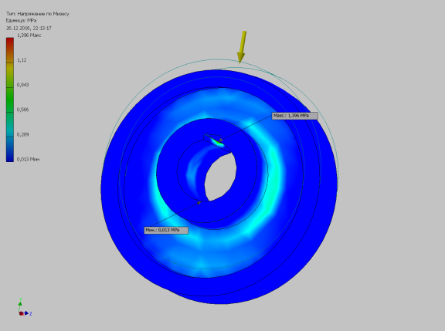 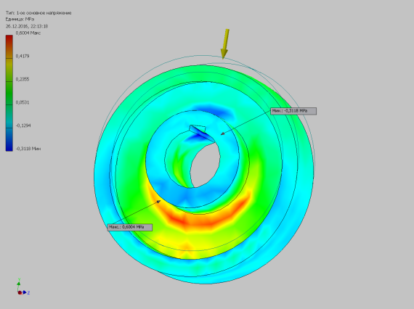

**Приложение 2. Оценочные средства для проведения промежуточной аттестации**

Промежуточная аттестация имеет целью определить степень достижения запланированных результатов обучения по дисциплине (модулю) за определенный период обучения (семестр) и проводится в форме зачета.

**а) Планируемые результаты обучения и оценочные средства для проведения промежуточной аттестации:**

| Структурный элемент  компетенции | Планируемые результаты обучения | Оценочные средства |
| --- | --- | --- |
| ОК-4 способностью собирать, обрабатывать с использованием современных информационных технологий и интерпретировать необходимые данные для формирования суждений по соответствующим социальным, научным и этическим проблемам | | |
| Знать | * методы сбора информации | Перечень теоретических вопросов к зачету:   1. Базы данных и знаний; использование ЭВМ и сетей в научных исследованиях. 2. Компьютерная литературная проработка, библиотечный и патентный поиск. 3. Компьютер как средство управления экспериментом, системы сбора и обработки данных. |
| Уметь | * применять и обосновывать соответствующие методы для оптимального сбора информации в области обучения | Практические задания   * + - 1. Работа с электронными учебниками из списка основной и дополнительной литературы.       2. Знакомство с системой патентообразования.       3. Знакомство со справочной литературой по Autodesk Inventor и КОМПАС-3D. |
| Владеть | - навыком сбора и обработки информации в области технологических машин и оборудования | Задания на решение задач из профессиональной области  Патентный поиск по заданному технологическому процессу. Поиск информации в открытых источниках по заданному технологическому процессу. Анализ собранной информации и разработка алгоритма работы по совершенствованию технологического процесса изготовления детали. |
| ОПК-3 способностью получать и обрабатывать информацию из различных источников с использованием современных информационных технологий, применять прикладные программные средства при решении практических вопросов с использованием персональных компьютеров с применением программных средств общего и специального назначения, в том числе в режиме удаленного доступа | | |
| Знать | - принципы и оптимальные алгоритмы решения задач надежности оборудования с использованием компьютера | Перечень теоретических вопросов к зачету:  1. Проектирование технических объектов на современном уровне.  2. Практическая реализация целей и идей автоматизации проектирования, как способ повышения производительности труда инженерно-технических работников, занятых проектированием.  3. Проблемы создания и успешной эксплуатации технологических машин.  4. Классификация моделей, используемых в технике: инженерно - физические, структурные, геометрические, информационные.  5. Основные свойства моделей. Цели и задачи компьютерного моделирования. Структурная оптимизация. Параметрическая оптимизация.  6. Содержание основных этапов компьютерного моделирования. Основные этапы и подходы к реализации имитационного моделирования.  8. Что понимается под зависимостями и ограничениями эскиза? Приведите примеры.  9. Что понимается под конструктивным элементом? Назовите виды конструктивных элементов.  10. Приведите примеры конструктивных элементов в выполненной работе.  11. Чем различаются операции объединения, вычитания и пересечения конструктивных элементов?  12.Что такое параметрический подход к созданию моделей деталей, параметрическая деталь? |
| Уметь | - решать задачи надежности при использовании компьютера | Практические задания  Получить общие сведения о работе по созданию трехмерных твердотельных моделей деталей в системе Autodesk Inventor. Изучить основные возможности системы по созданию моделей деталей. По представленному чертежу создать 3D модель детали.  C:\Users\3EC2~1\AppData\Local\Temp\SNAGHTML13a8b50.PNG |
| Владеть | - навыком решения соответствующих задач в среде Autodesk Inventor | Задания на решение задач из профессиональной области  Получить практические навыки эффективной работы по построению и редактированию деталей. По представленному чертежу создать 3D модель детали за наименьшее количество операций. Назначить материал, определить массово-центровые характеристики детали, физические свойства.  *Ex-Shell* |
| ПК-23 способностью подготавливать технические задания на разработку проектных решений, разрабатывать эскизные, технические и рабочие проекты технических разработок с использованием средств автоматизации проектирования и передового опыта разработки конкурентоспособных изделий, участвовать в рассмотрении различной технической документации, подготавливать необходимые обзоры, отзывы, заключения | | |
| Знать | - основные САПР для решения проектно-конструкторских задач | Перечень теоретических вопросов к зачету:   1. Состав и структура САПР. 2. Структура процесса создания САПР. 3. Техническое задание на проектирование производственного объекта. Технические условия на строительное проектирование. Технические условия на подключение. 4. Базовые и дополнительные возможности Autodesk Inventor, КОМПАС-3D, принцип трехмерного твердотельного и поверхностного параметрического проектирования. 5. Стадийность проектирования, основные требования к оформлению проектной и рабочей документации, стандарты ЕСКД и СПДС. 6. Резьбовые соединения. Элементы резьбы. Типы резьб. Изображение и обозначение резьбы. 7. Сварные соединения. Типы сварных соединений. Изображение и обозначение их на чертеже. 8. Единая система конструкторской документации (ЕСКД). Типы документов. Эскиз, рабочий чертеж. Особенности выполнения. 9. Какие виды компонентов могут входить в состав сборки? 10. Перечислите основные свойства компонентов сборки. 11. Какие методы сборки были использованы при выполнении работы? 12. Что понимается под зависимостями (ограничениями) сборки? 13. Какие виды зависимостей были использованы при выполнении работы? 14. Каким образом моделируется движение деталей в сборке? |
| Уметь | - применять и обосновывать компьютерные программы для решения задач | Практические задания  Разработать 3D модели деталей, входящих в сборочный узел. Собрать сборку с использованием сопряжений. Оформить сборочный чертеж и соответствующую техническую документацию.  G:\WorkSpace\РабочаяПапка(ОчищатьРазВНеделю)\СборкаПневмоаппаратаКлапанного\Изображения\2018-06-24_17-51-15.png G:\WorkSpace\РабочаяПапка(ОчищатьРазВНеделю)\СборкаПневмоаппаратаКлапанного\Изображения\2018-06-24_17-55-08.png |
| Владеть | - навыками автоматизированного расчета и проектирования деталей и узлов металлургического оборудования любой сложности | Задания на решение задач из профессиональной области  Получить общие сведения об использовании метода конечных элементов (МКЭ) для расчета на прочность и жесткость отдельных деталей и сборочных узлов в системе Autodesk Inventor. По чертежу общего разработать 3D модели деталей и 3D сборку устройства, создать сборочный чертеж и спецификацию. Произвести расчет на прочность в Autodesk Inventor.  Поршень.png [C:\Users\roma1\Desktop\Images\Отчет по анализу напряжений 20.12.2016 №2\1\Result_0_57.png](file:///C:\Users\roma1\Desktop\Images\Отчет%20по%20анализу%20напряжений%2020.12.2016%20№2\1\Result_0_57.png) |
| ПК-26 готовностью применять новые современные методы разработки технологических процессов изготовления изделий и объектов в сфере профессиональной деятельности с определением рациональных технологических режимов работы специального оборудования | | |
| Знать | - современные методы разработки технологических процессов изготовления изделий и объектов с использованием ЭВМ | Перечень теоретических вопросов к зачету:   1. Проведение расчетов в пакете Autodesk Inventor, КОМПАС-3D. 2. Операторы. Методы расчета. 3. Команды создания изображения. Команды работы с чертежом. 4. Команды управления изображением. Команды редактирования изображений. 5. Команды проставления размеров. 6. Алгоритм моделирования напряженно-деформированного состояния в среде Inventor. 7. Представление проекта с помощью фотореалистичных изображений. 8. Анимация работы проектируемого устройства в Autodesk Inventor, КОМПАС-3D. 9. Оформление конструкторской документации на проект согласно соответствующим стандартам. 10. Основные типы инженерных расчетов средствами современных систем автоматизированного проектирования. 11. Что понимается под методом конечных элементов? 12. Основные типы конечных элементов. 13. Какие параметры определяют материал деталей? 14. Какие параметры можно выводить в параметрической таблице для просмотра? 15. Что такое коэффициент запаса прочности материала? 16. Что такое предел прочности материала? 17. Что такое предел текучести материала? 18. Как задаются условия закрепления конструкции? 19. Виды контактов в сборке? 20. Объясните понятия, используемые при анализе результатов расчета: эквивалентное напряжение по Мизесу, коэффициент запаса прочности, смещение, деформация? |
| Уметь | - применять и обосновывать соответствующие методы | Практические задания  Изучить основные способы построения конечно-элементной сетки, задания свойств материала, граничных условий, нагрузок, контактов, анализа результатов расчета. Получить практические навыки эффективной работы по расчету деталей на прочность МКЭ. Оценить результаты работы.  htmlconvd-KvBmNZ_html_m16e44cbc |
| Владеть | - навыками разработки технологических процессов изготовления объектов с использованием ЭВМ | Задания на решение задач из профессиональной области  Разработать технологический процесс изготовления детали, создать 3D модель, произвести расчет детали на прочность МКЭ, составить отчет о проделанной работе. |

**б) Порядок проведения промежуточной аттестации, показатели и критерии оценивания:**

Промежуточная аттестация по дисциплине «Компьютерные технологии в науке и производстве» включает теоретические вопросы, позволяющие оценить уровень усвоения обучающимися знаний, и практические задания, выявляющие степень сформированности умений и владений, проводится в форме зачета.

Показатели и критерии оценивания зачета:

**«зачтено»** – обучающийся показывает средний уровень сформированности компетенций.

**«не зачтено»** – результат обучения не достигнут, студент не может показать знания на уровне воспроизведения и объяснения информации, не может показать интеллектуальные навыки решения простых задач, не может показать знания на уровне воспроизведения и объяснения информации.

**Приложение 3. Методические указания по выполнению практических заданий**

Практические задания по построению твердотельных деталей, узлов и их расчету в среде Компас или Инвентор выполняются поэтапно на практических занятиях и сдаются в конце занятий.

Во время занятий нужно очень внимательно слушать, следить на экране проектора последовательность создания деталей в САПР и повторять за преподавателем за своим компьютером. В случае возникновений вопросов или затруднений при выполнении работы, обратиться за помощью к преподавателю. Дома желательно так же заниматься самостоятельно, используя руководства пользователя и учебные материалы Autodesk Inventor, Компас, для наилучшего закрепления навыков построения и расчетов в САПР.

Общий порядок выполнения работ в Autodesk Inventor

1. Запускается программа Autodesk Inventor.
2. Создается новый проект "Имя проекта" в папке пользователя.
3. Создается модель первой детали:
4. Рисуется эскиз и создается первый эскизный конструктивный элемент, который будет являться базовым.
5. Модель детали дополняется другими эскизными элементами: вырезами, выступами и т.п.
6. Формируются типовые элементы: фаски, скругления, отверстия, резьбы и т.д.
7. Модель детали сохраняется в рабочем пространстве проекта в файле с расширением .ipt.
8. Аналогично создаются другие детали узла.
9. Осуществляется отчет по работе преподавателю.

Основные положения по началу работы в Инвентор

Autodesk Inventor – САПР среднего уровня, предназначенная для трехмерного твердотельного моделирования технических объектов.

Система позволяет создавать модели отдельных деталей, осуществлять сборку сложных изделий из множества деталей, получать чертежи деталей и сборочных узлов, производить расчеты на прочность, а также решать множество других задач процесса проектирования.

**Деталь** – трехмерная твердотельная модель отдельной детали технической системы, воспринимаемая в системе Autodesk Inventor как единый объект, который может входить в состав сборки.

Твердотельные детали обычно получают на основе замкнутых плоских контуров путем их выдавливания, вращения, продвижения по траектории, перемещения по сечениям. Так, например, выдавливанием окружности можно получить цилиндр. Тот же цилиндр можно получить вращением прямоугольника вокруг его стороны на 360°. После создания твердого тела его форму можно уточнять, используя команды редактирования.

Модели деталей сохраняются в файлах с расширением .ipt.

Эскиз – это геометрическое изображение, созданное из отрезков прямых, дуг, окружностей, кривых линий. Различают плоские или 2D эскизы и пространственные или 3D эскизы.

Эскизы используются в качестве основы для создания и редактирования модели твердотельной детали.

Существуют следующие виды плоскостей для создания эскизов.

1. Плоскости XY, YZ, XZ пространства проектирования.
2. Любые грани существующих твердотельных объектов.
3. Специальные рабочие плоскости, предварительно построенные средствами системы. Новую рабочую плоскость можно построить, используя грани, ребра, вершины твердотельных объектов, созданные ранее рабочие плоскости, оси и точки, а также оси и плоскости системы координат.

В начале работы по созданию новой детали плоскостью эскиза обычно становится плоскость XY. В дальнейшем, в качестве плоскости эскиза может быть выбрана любая грань существующей детали или рабочая плоскость, расположенная в пространстве произвольным образом.

Способы построения геометрических элементов

Можно использовать два способа построения элементов (точек и линий) эскиза.

1. Использование стандартных инструментов построения геометрических примитивов: отрезков прямых, дуг, окружностей, многоугольников и т.д.
2. Проецирование ребер, вершин, контуров имеющихся деталей на плоскость эскиза с помощью Стили линий эскиза

Этапы создания эскиза

Работа по построению эскиза разбивается на несколько этапов, на каждом из которых происходит постепенное уточнение размеров и формы эскиза.

1. Первоначально создают приближенную форму контуров эскиза с помощью «мыши». В процессе создания эскиза на большую часть его элементов автоматически накладываются ограничения.
2. Затем накладывают дополнительные ограничения на элементы эскиза, связывающие все геометрические элементы в одну конструкцию. После этого перемещение отдельных элементов не должно приводить к искривлению формы эскиза.
3. На заключительном этапе задают размеры (размерные ограничения), обеспечивающие окончательный вид эскиза.

Создание модели твердотельной детали

Создание модели твердотельной детали начинается сразу после закрытия среды построения эскиза.

Общие сведения о конструктивных элементах

Твердотельная модель детали состоит из конструктивных элементов. Все конструктивные элементы детали отображаются в браузере модели. Так цилиндрический многоступеныатый вал, полученный одной операцией - вращением эскиза, может рассматриваться как деталь, состоящая из одного конструктивного элемента "Вращение 1". Если на валу выполняется шпоночный паз – то это второй конструктивный элемент детали. Фаски на кромках вала – третий элемент и т.д. Конструктивным элементом может являться не только часть детали, но и различные "невещественные" элементы, играющие вспомогательную роль, например, дополнительная рабочая плоскость для построения эскиза контура шпоночного паза.

Взаимодействие эскизных элементов

При создании эскизных элементов необходимо указывать, как новый элемент будет взаимодействовать с другими ранее созданными конструктивными элементами. Может быть три вида таких взаимодействий.

Объединение (Join). При выполнении операции объединения новый эскизный элемент объединяется (сливается) с другими элементами детали.

Вычитание (Cut). При вычитании эскизного элемента он удаляется с образованием полости на месте его пересечения с другими элементами. При вычитании цилиндра можно получить цилиндрическое отверстие в твердом теле.

Пересечение (Intersect). При построении пересечения остается только та часть эскизного элемента, которая является общей с другими элементами.

Типовые конструктивные элементы

Типовые (иногода их назывют размещаемые) конструктивные элементы создаются на базе уже существующих конструктивных элементов, поэтому все они являются зависимыми элементами. При удалении базового элемента типовые элементы удаляются. Они не требуют для своего построения предварительного создания эскиза. Так, например, типовым конструктивным элементом является фаска, снимаемая с острой кромки эскизного элемента. По сути, типовые элементы отражают операции редактирования твердотельных деталей: снятие фасок, скругление, добавление отверстий, нарезание резьбы, разрезание деталей и др.

Массивы

Конструктивные элементы, относящиеся к массивам, используются для размножения существующих конструктивных элементов детали, а также тел. В результате получается множество элементов. Любой элемент из полученного множества может быть подавлен, и не будет отображаться в модели.

Прямоугольный массив. Прямоугольный массив создается из существующих конструктивных элементов или тел. Можно создать как одномерный, так и двумерный массив.

Круговой массив. В качестве оси кругового массива могут выступать ребра и оси конструктивных элементов.

Зеркальное отображение. Зеркальное отображение конструктивных элементов относительно выбранной плоскости. В качестве плоскости отображения можно выбрать рабочую плоскость, либо любую грань детали.

Рабочие элементы

К рабочим элементам относятся рабочая плоскость, рабочая ось, рабочая точка и пользовательская система координат (ПСК).

Рабочие элементы являются вспомогательными элементами, используемыми прежде всего для построения эскизных конструктивных элементов. Существует множество способов создания рабочих элементов. Для создания точек, осей и плоскостей можно использовать вершины, ребра, грани существующих конструктивных элементов, а также оси X, Y, Z и плоскости XY, YZ, XZ системы координат. Так, например, рабочая плоскость может быть получена смещением грани тела или плоскости XY, YZ, XZ на заданное расстояние.